**CHỦ ĐỀ: CÔNG NGHỆ GENE /CÔNG NGHỆ DNA TÁI TỔ HỢP**

**I.** **CÔNG NGHỆ DNA TÁI TỔ HỢP**

**1. Khái niệm**

Công nghệ DNA tái tổ hợp là quy trình kĩ thuật:

+ Tạo ra phân tử DNA từ hai nguồn khác nhau (thường từ hai loài) → DNA tái tổ hợp = một gene (gene chuyển) và DNA dùng làm vector.  
 ++ Đoạn DNA làm vector phải có khả năng tái bản độc lập.

++ Đảm bảo cho gene chuyển được phiên mã và dịch mã tạo ra sản phẩm protein của gene chuyển trong tế bào nhận.

+ Chuyển DNA tái tổ hợp vào tế bào nhận

*Công nghệ DNA tái tổ hợp đóng vai trò quan trọng trong nhiều lĩnh vực khác nhau như tạo protein tái tổ hợp phục vụ cho y học hoặc xử lí ô nhiễm môi trường, nghiên cứu chức năng của gene,...*

**2. Nguyên lí**

Quy trình công nghệ DNA tái tổ hợp gồm ba bước:

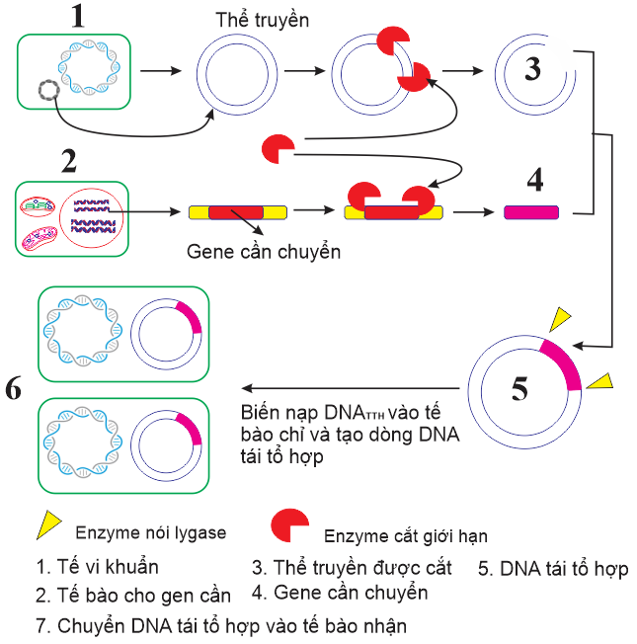

***B1. Tách dòng vector và gene cần chuyển/gene ngoại lai***

+ Tách đoạn DNA/gene mã hoá protein mong muốn/ngoại lai (lấy từ tế bào cho hoặc tổng hợp nhân tạo)

+ Tách lấy vetor từ nhiều nguồn khác nhau như: plasmid từ vi khuẩn *(phổ biến nhất),* DNA của virus (phage), nhiễm sắc thể nhân tạo ở nấm men,...

***B2. Tạo DNA tái tổ hợp:***

Các loại enzyme:

+ Enzyme cắt giới hạn (restrictase/endonuclease): cắt hai mạch của phân tử DNA của tế bào cho/DNA ngoại lai/ gene ngoại lại và thể truyền (vector)→ tạo đầu dính (có trình tự nucleotide bổ sung)

+ Enzyme nối (ligase): nối DNA tế bào cho với thể truyền → DNA tái tổ hợp (DNATTH)

***B3. Chuyển DNA TTH vào tế bào nhận***

Có hai phương pháp được sử dụng để chuyển DNA tái tổ hợp vào tế bào chủ:

+ Phương pháp biến nạp: dùng muối CaCl2 hoặc xung điện để làm dãn màng sinh chất của tế bào, tạo điều kiện cho DNA tái tổ hợp xâm nhập vào tế bào.

+ Phương pháp tải nạp: cho thể thực khuẩn (virus xâm nhiễm vi khuẩn) mang gene cần chuyển xâm nhập vào tế bào vật chủ.

*Để nhận biết được tế bào vi khuẩn nào có chứa DNA tái tổ hợp, có thể phân tích sự có mặt và hợp nhất của gene chuyển trong tế bào chủ bằng kĩ thuật PCR hoặc lai phân tử.*

***Biểu hiện gene và phân tích biểu hiện gene***

Tế bào chủ/TB nhận mang DNA tái tổ hợp được nuôi cấy trong môi trường thích hợp nhằm tạo điều kiện cho gene chuyển được biểu hiện → sản phẩm mRNA hay protein tái tổ hợp *(mRNA hay protein tái tổ hợp được tách chiết từ các dòng tế bào chủ và được kiểm tra bằng phương pháp điện di)*

|  |  |
| --- | --- |
| 1. Phân lập gene cần chuyển  2. Tách thể truyền plasmid mang T-DNA  3. Cắt thể truyền và gene cần chuyển  4. Tạo Plasmid tái tổ hợp (cài gene cần vào T-DNA)  5. Biến nạp plasmid tái tổ vào tế bào thực vật  6. T-DNA mang gene cần chuyển vào nhân hợp nhất với DNA nhiễm sắc thể  7. Tái sinh cây trồng biến đổi gene  8. Cây trồng biến đổi gene | A. Bò cho trứng  B. Bò con mang gene chuyển  C. Nhân của trứng và tinh trùng chưa hợp nhất  D. Hợp tử chứa gene cần chuyển  E. Phôi  1. Lấy trứng từ bò cái và cho thụ tinh in vitro  2. Lấy gene cần chuyển  3. Tiêm dung dịch chứa gene cần chuyển vào hợp tử ở giai đoạn nhân non  4. Nuôi cấy hợp tử mang gene cần chuyển  5. Cấy vào tử cung của bò mẹ |
|  |  |
| 1. Enzyme cắt restricrase  2. DNA ngoại lai/cần chuyển  3. Enzyme nối lygase  4. DNA tái tổ hợp/thể truyền mang gene chuyển  a. Cắt thể truyền/gene chuyển  b. Ghép gene cần chuyển với thể truyền | 1. Virus Hepatitis B  2. Gene cắt từ hêệ gene virus  3. Plasmid của vi khuẩn  4. Plasmid mang gene cần chuyển  5. Gene được chèn vào DNA nấm men  6. Nấm men biến đổi gene sinh ra protein virus  7. Nấm men được nuôi cấy  8. Tách chiết protein  9. Vaccine |

**II. MỘT SỐ THÀNH TỰU**

**1. Trong ngành được phẩm:**

- Giúp sản xuất các chế phẩm/kháng sinh/vaccine trên quy mô công nghiệp → mang lại nhiều lợi ích cho việc chữa/trị/phòng bệnh ở người.

+ Chuyển gene mã hoá insulin của người vào vi khuẩn E. coli. Vi khuẩn E. Coli tái tổ hợp có thể sản xuất lượng lớn insulin dùng trong điều trị bệnh tiểu đường.

+ Giúp sản xuất vaccine phỏng bệnh viêm gắn B, vaccine phỏng bệnh do virus gây u nhú ở người (HPV), vaccine phỏng bệnh COVID-19,...

+ Giúp chữa trị các rối loại di truyền.

Ví dụ 1: Năm 1979, công ty Eli Lilly đã sản xuất và bán ra thị trường thuốc insulin người được tạo ra nhờ công nghệ DNA tái tổ hợp. Gene quy định hormone insulin của người đã được tách chiết và loại bỏ intron, sau đó được gắn vào vector là plasmid rồi chuyển vào tế bào vi khuẩn. Vi khuẩn chuyển gene đã sản xuất được hormone insulin của người. Sau đó, sản phẩm của gene được tách chiết từ các tế bào vi khuẩn và được xử lí hóa học để tạo ra insulin có chức năng điều trị bệnh tiêu đường.

Ví dụ 2: Công nghệ DNA tái tổ hợp giúp sản xuất vaccine phỏng bệnh viêm gắn B (hình 11.3), vaccine phỏng bệnh do virus gây u nhú ở người (HPV), vaccine phỏng bệnh COVID-19,... Một số loại kháng thể đơn dòng dùng điều trị giảm đau và sưng do viêm khớp, điều trị ung thư vú, ung thư hạch không Hodgkin, bệnh bạch cầu lympho mạn tính cũng được sản xuất nhờ công nghệ DNA tái tổ hợp.

Ví dụ 3. bệnh suy giảm miễn dịch thể kết hợp trầm trọng (SCID) do đột biến gene mã hoá enzyme adenosine deaminase (ADA) được chữa khỏi bằng cách đưa gene lành vào cơ thể người bệnh nhờ công nghệ DNA tái tổ hợp → giúp chữa trị các rối loại di truyền.

**2. Trong ngành công nghiệp và bảo vệ môi trường**

- Vi khuẩn biến đổi gene đã được sử dụng làm tăng hiệu quả sản xuất hơn nhiều lần so với khi sử dụng các vi khuẩn bình thường.

+ Ngành sản xuất công nghiệp như ngành sản xuất ethanol từ các vật liệu thực vật

+ Ngành công nghiệp xử lí nước thái,

+ Xử lí các hóa chất độc hại gây ô nhiễm môi trường,

+ Tách chiết các kim loại nặng độc hại, tăng cường thu hồi dầu,...

**3. Trong nông nghiệp**

Sử dụng VSV biến đổi gene giúp cây trồng tăng cường hấp thụ nitrogen, ức chế các vi khuẩn và nấm gây bệnh cho cây. Như tạo các sinh vật chủyển gene mang các tính trạng tốt như có năng suất và giá trị dinh dưỡng cao, sức chống chịu tốt hơn với các yếu tố môi trường vô sinh cũng như hữu sinh bất lợi.

Ví dụ: Giống ngô NK66Bt/GT là giống được chuyển gene Bí và gene GT nên có khả năng kháng sâu đục thân và kháng thuốc diệt cỏ.

Tài liệu được chia sẻ bởi Website VnTeach.Com

https://www.vnteach.com